Муниципальное бюджетное дошкольное образовательное учреждение «Детский сад №186»

План-конспект образовательной деятельности в подготовительной группе

по теме

«Городские птицы зимой».

Подготовила: воспитатель МБДОУ№186

Мельникова Т.М.

Красноярск

**Тема:** «Городские птицы зимой».

**Цель:**

|  |  |
| --- | --- |
| Взрослый: | Дети: |
| Формировать обобщенное представление о зимующих и перелётных птицах; умение сочувствовать, сопереживать зимующим птицам. | Изготовление лакомства для городских птиц зимой. |

**Задачи:**

|  |  |
| --- | --- |
| Для педагога: | Для детей: |
| Продолжать развивать познавательные способности у детей, активно включать их в творческо-поисковую деятельность. | Самостоятельно делиться на подгруппы. Удерживать поставленную педагогом (или выбранную самостоятельно) задачу.  Умение договариваться, самостоятельно выбирать нужный материал для творчества, применять его. |
| Развивать социально-коммуникативные навыки эффективного взаимодействия детей друг с другом;  Развивать познавательный интерес детей к природе;  Способствовать развитию коммуникативных навыков, развивать умение отвечать на вопросы. | Умение работать в команде, помогать друг другу. |
| Воспитывать чувства принадлежности к группе и закрепление положительных эмоций от общего, творческого дела.  Воспитывать эмоциональную составляющую, способную понять и пожалеть *«братьев наших меньших»*; вызывать стремление беречь птиц, помогать им. |  |

**Формы организации детской деятельности:** групповая, подгрупповая.

**Виды детской деятельности:** познавательно-исследовательская, коммуникативная.

**Планируемые результаты:** Дети проявляют интерес к познавательно-исследовательской деятельность; высказывают собственные предположения; задают вопросы и отвечают на них; активно взаимодействуют со сверстниками и педагогом; осознают пути достижения результатов, умеют договариваться, выбирать необходимый материал для творчества и использовать его.

**Образовательная среда:**

- предметно - практическая среда:

Материалы и оборудование: ноутбук, экран, проектор, крупы, желатин, вода, сахарный сироп, мука, фартуки, перчатки, формочки.

- среда взаимодействия

- «взрослый-ребенок»: внеситуативно-личностное общение, совместная познавательно-исследовательская деятельность, совместная творческая деятельность.

- «ребенок-ребенок»: совместная деятельность в малых группах, работа в команде.

- отношение ребенка к миру, к другим людям, к самому себе: организация самостоятельного суждения, обмен впечатлениями.

**Примерный ход образовательной деятельности.**

|  |  |  |
| --- | --- | --- |
| **Этапы** | **Деятельность педагога** | **Деятельность детей** |
| **Мотивационно- побудительный** | - Ребята, посмотрите, на подоконнике сидит воробушек, он нахохлился, спрятал головку под крыло. Что же с ним случилось?  Ребята, как мы смогли бы помочь этому воробью?  А если мы принесём воробья к нам в группу. Что может произойти?  - Ребята, я предлагаю вам посмотреть небольшой видеосюжет. | Дети сидят на ковре полукругом, отвечают на вопросы, высказывают предположения.  Дети смотрят видеосюжет. |
| **Основной** | - О чем вы сейчас посмотрели видеосюжет?  - Расскажите, что вы знаете о птицах? Какую пользу птицы приносят людям?  - Почему птиц называют зимующими? Перечислите, каких городских зимующих птиц вы знаете?  - Расскажите, как ведут себя птицы на видео?  - Вам понравилось, как они красиво поют? Почему?  - Ребята, а вы бы хотели помочь птицам? Как мы можем им помочь?  Ребята. Я предлагаю вам сегодня стать поварами птичьей кухни и научиться готовить вкусное и полезное лакомство для наших городских зимующих птиц.  Давайте пройдем к столам. Здесь у нас есть:  - мука;  - сахарный сироп;  - желатин с водой;  - смесь круп;  - подсолнечное масло;  - ложки;  - формочки.  - Нам нужно: 1. Смазать все формочки подсолнечным маслом;  2. Перемешать все ингредиенты в большой чашке;  3. Разложить полученную смесь по формочкам;  4. Убрать готовые лакомства на подоконник, чтобы они застыли.  - Для того, чтобы вы не забыли порядок работы я приготовила технологическую карту *(Приложение 1).* И если вы забудете, что нужно делать, то карта вам подскажет.  - Ребята, как вы думаете, мы с вами справимся с заданием? Получатся из нас повара птичьей кухни?  - Но кажется мне, мы кое-что забыли! Вы не знаете, что?  Как работают повара? Какие принадлежности им нужны?  *(если дети затрудняются ответить, что предлагаю им надеть фартуки и перчатки).*  - Ребята, чтобы наша работа шла быстрее, давайте распределимся, кто из вас будет промазывать маслом формочки, а кто будет перемешивать смесь для птичьего лакомства.  - Если вам все понятно, тогда приступаем к работе. | Дети отвечают на вопросы, рассуждают, предлагают свои варианты решения проблемной ситуации.  Дети знакомятся с перечисленными продуктами и предметами, рассматривают технологическую карту.  Дети высказывают свои предположения.  Дети рассуждают, предлагают. Надевают фартуки и перчатки.  Дети распределяются по деятельностям. Приступают к работе. |
| **Рефлексивный** | Ребята, как вы считаете, мы справились с заданием? Понравятся ли птичкам наши лакомства? Сложно ли вам было справляться с такой работой? Ребята, а как мы можем использовать теперь эти лакомства? Что будет, когда птички склюют все лакомства? Нужно ли продолжать помогать птицам зимой? | Дети делятся впечатлениями,  рассуждают о результатах, выражают свои желания о дальнейшей работе. |

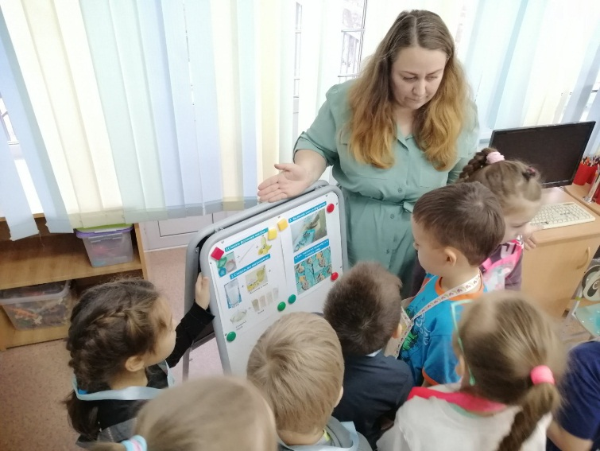

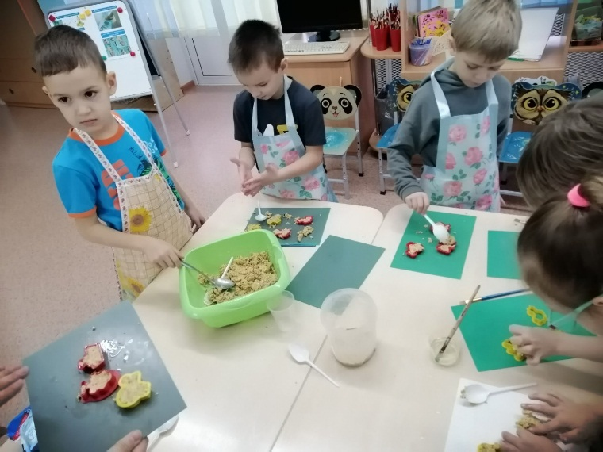

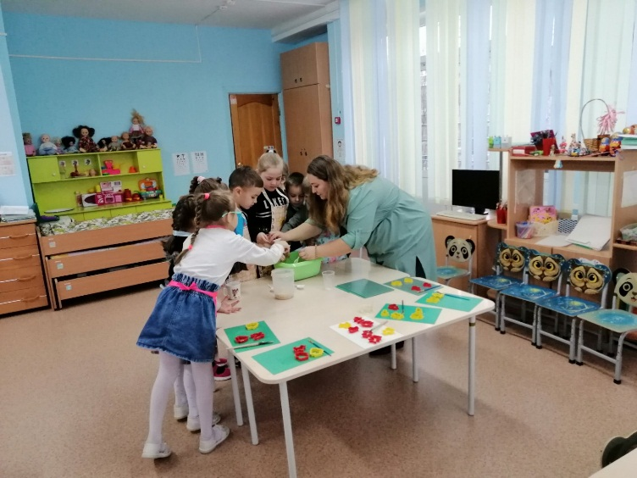

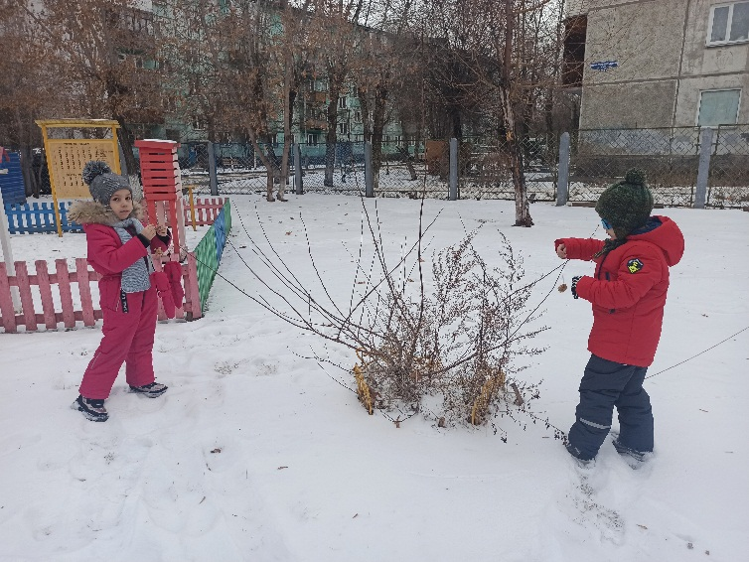

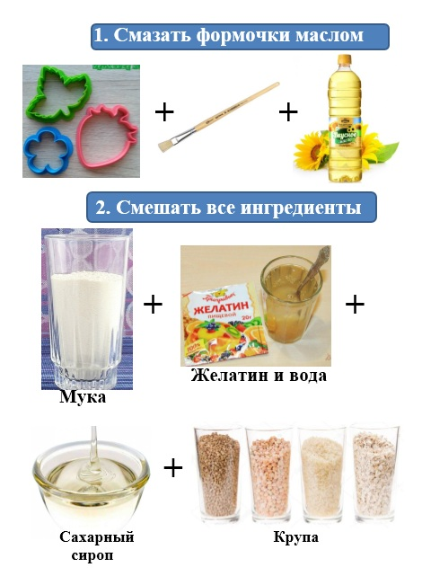Приложение 1.

